ניווט רכוב פרדסי תל מונד 2020
עדכון מספר 2
לאחר שקראתם את העדכון הראשון - מצורף עדכון שני משלים, יותר ממוקד ועדכני.
הגעה: מכביש 4 צפון, פניה ימינה (מזרחה) ל 5522 (לתל מונד) אחרי מחלף הדרים עד הפניה ימינה (דרומה) למושב חירות. מנקודה זו יהיה שילוט עד לכינוס במרכז המושב. למגיעים מ 4 צפון, המשיכו עד מחלף הדרים ואחרי פרסה צפונה - והמשיכו לפי התיאור לעי"ל.
כינוס: בכינוס יש צל למכביר, נקודת מים וספסלים. עקב שיפוצים - שירותים לא זמינים בעת הזו. אבל בכניסה לתל מונד מכביש 4 , בתחנת הדלק סדש תוכלו להתארגן בנושא זה (משם לכינוס - 3 דקות נסיעה). הסיום באותו מתחם.
המפה: קנ"מ 1:15000 , גודל A4, קווי גובה כל 10 מטר.
המסלולים:
- ארוך - כ 27 ק"מ (אופטימלי), 280 מטר טיפוס. זמן מנצח - 80 דקות.
- קצר - כ 16 ק"מ (אופטימלי), 170 מטר טיפוס. זמן מנצח - 50 דקות.
התחנות בשטח:
- במפה במרכז העיגול יש מרכוז המתאר במדויק את מיקום התחנות בשטח (ביחס לצומת, לערוץ נחל, לגבול חלקה וכ"ו).
- התחנות מעט מוצנעות ובד"כ לא על הדרך עצמה על מנת שלא יגנבו. יש להיעזר במרכוז במפה ובסרטי הסימון בשטח אם אתם חושבים שאתם בנקודה ולא רואים תחנה.
- התחנות ממוקמות תמיד על פריטים מוגדרים וחד משמעיים.

בטיחות - מעל לכל:
- ציוד חובה: קסדה, 2 ליטר מים ונייד (אין מים לשתייה לאורך המסלול).
- הזינוק והסיום במושב חירות. רכיבה בכבישים פנימיים תעשה בצד ימין של הדרך צמוד לשול, ובשימת לב מרבית לרכבים והולכי רגל.
- צמתים - חובה לעצור לפני חציית כל צומת כבישים. מעבר ברכיבה איטית והסתכלות לכל הכיוונים.
- אין לרכב על כבישים ראשיים - מסומן במפה.
- אין לחצות בשום אופן גדרות בשטח אשר מסומנות במפה.
- שבילים בשטח:
  - לאחר הגשמים חלק מהשבילים משובשים יותר - סעו בזהירות.
  - שערים/חסמים - על חלק מהשבילים, בעיקר בכניסה לחלקות "ממוגנות". יתכן ותתקלו בחסם מוט ברזל, גדר תיל או תלולית. בכל מקרה מצאו את הדרך הנוחה והבטוחה למעבר בזהירות מרבית. בד"כ יש מעבר בטוח לצידי החסמים (מיועד יותר למניעת כניסת רכבים). תמיד יש לעבור תיל מהצד ולא לעבור מעל בזהירות מרבית!
  - בגלל שמדובר בשטחים מעובדים - הנסיעה בשטח על שבילים מסומנים בלבד! חיתוך בין שורות פרדסים, שדות ומטעים - מסוכנת ואסורה בהחלט! (מה גם לא נותנת יתרון בניווט)
  - מקומות מסוכנים בקרבת התחנה - מסומנים בסס"ל. אין מעבר.

כללי:
- למרות המאמצים למפה מעודכנת - עדיין יתכנו שינויים בשטח.
- רב השטח יבש אך יתכנו שבילים חלקים ושלוליות - רכבו לאט.
- יש לשים לב לסימון עבירות השבילים במפה.
- קווי מתח נמוך אינם מסומנים במפה (רק קווי מתח גבוה).
- אין סימון לברזי השקיה בשטח.
- יתכן וחלק מהשבילים מכוסים ירוק בעונה זאת - עדיין השביל עביר ומותר לרכיבה.

סימונים מיוחדים:
- פרדס נטוש שאינו מעובד יותר.

- משתלה - אזור עם צמחיה רבה ומגוונת.
  - 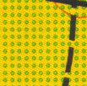

- חסם - מיועד לרכב וניתן בד"כ למעקף מהצד.
  - 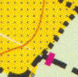

- אזור אסור לכניסה - פרטי.
  - 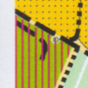

- מרכוז תחנה - דוגמא.
  - 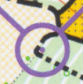
תרשים איזור הכינוס:
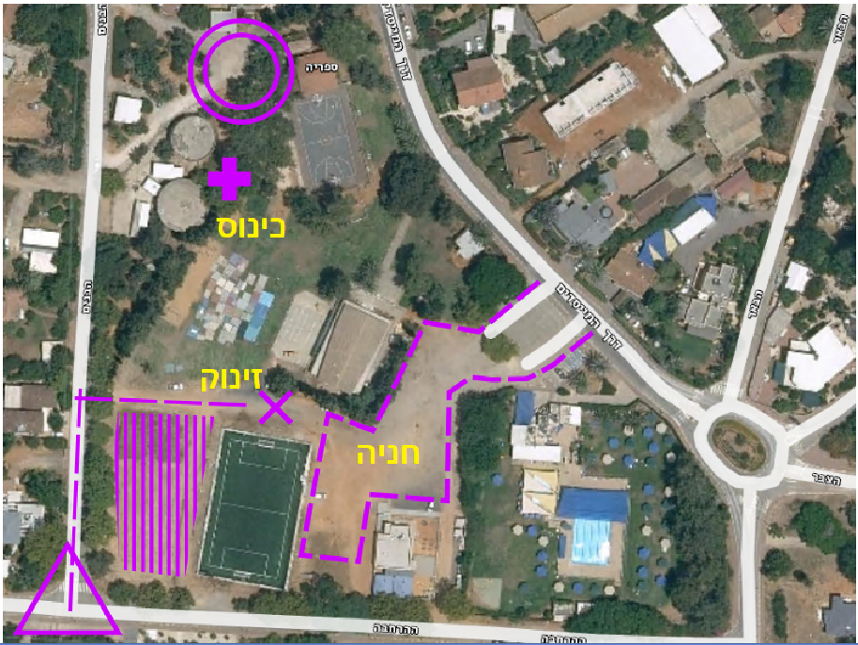

בהצלחה לכולם
מועדון ניווט לב השרון מנשה 